Отчет о проведенной информационной кампании
среди потребителей образовательных услуг
о введении системы персонифицированного финансирования
в Ряжском муниципальном районе Рязанской области.

На территории муниципального образования – Ряжский муниципальный район была проведена информационная кампания по внедрению системы персонифицированного финансирования дополнительного образования детей. Постановлением администрации муниципального образования – Ряжский муниципальный район Рязанской области от 11 марта 2019 года № 218 создана рабочая группа по внедрению системы персонифицированного финансирования дополнительного образования детей.
В состав межведомственной рабочей группы вошли: заместитель главы администрации МО – Ряжский муниципальный район; начальник управления образования и молодежной политики; начальник отдела культуры и туризма; начальник отдела по физической культуре и спорту; начальник отдела по бюджету и казначейскому исполнению; заместитель начальника по экономическим вопросам МКУ «РМРЦ»; экономист МКУ «расчетно-хозяйственный центр»; ведущий специалист управления образования и молодежной политики; директор МОУ ДО ДДЮ «Алые паруса»; заместитель директора МОУ ДО ДДЮ «Алые паруса» - руководитель МОЦ.
С целью информирования и обеспечения деятельности по внедрению системы персонифицированного финансирования дополнительного образования детей проведены совещания с руководителями образовательных организаций дополнительного образования сферы образования и культуры.
Образовательные организации общего и дополнительного образования разместили информацию о внедрении системы персонифицированного финансирования дополнительного образования детей на сайтах своих учреждений.
Руководители образовательных организаций дополнительного образования провели совещания с педагогами дополнительного образования по данному вопросу, а также собрания с родительской общественностью.
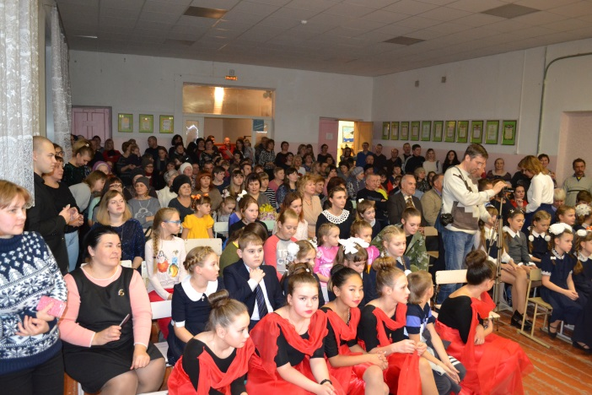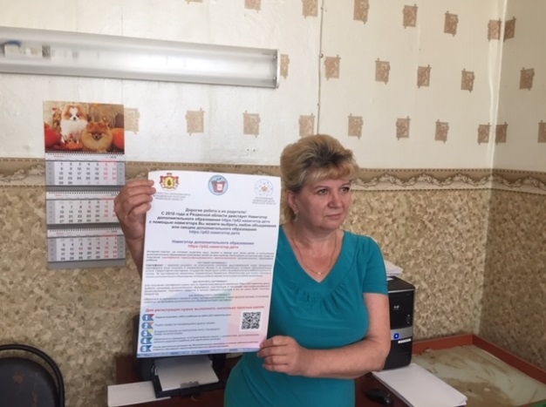
19 апреля 2019 года в МОУ ДО ДДЮ «Алые паруса» состоялось общее родительское собрание по теме «Внедрение системы персонифицированного финансирования дополнительного образования детей», на котором присутствовали родители обучающихся, представители управления образования района. Перед собравшимися выступила заместитель директора по учебно-воспитательной работе, руководитель МОЦ Т.В.Семенова. Татьяна Васильевна рассказала о системе персонифицированного финансирования образования и механизмах её внедрения в системе дополнительного образования Ряжского района, ознакомила родителей обучающихся с предстоящей работой в общедоступном навигаторе и раздала памятки. Проинформировала о дополнительных общеобразовательных общеразвивающих программах, которые будут открыты в 2019-2020 учебном году, провела индивидуальные консультации с родителями, ответила на вопросы присутствующих.
Ссылки на официальные сайты:
МОУ ДО ДДЮ «Алые паруса» адрес сайта: http:// ддюалыепаруса.рф;
Управление образования и молодежной политики: http://уо-ряжск.рф;
Управление отдела культуры и туризма – официальный сайт;
МБУДО – «Ряжская детская музыкальная школа»: муз-школа.рф;
МБУДО – «Ряжская детская художественная школа»: ryajsk-art.ru;
МОУ «Ряжская СШ №1»: neoschool1.narod.ru;
МОУ «Ряжская СШ №2» http://школа2-ряжск.рф;
МОУ «Ряжская СШ №3» school3r.ucoz.ru;
МОУ «Ряжская СШ №4» shk4.ucoz.ru

Общественно-политическая газета Ряжского района
«Ряжские вести» от 06.06.2019г № 23 (11137);
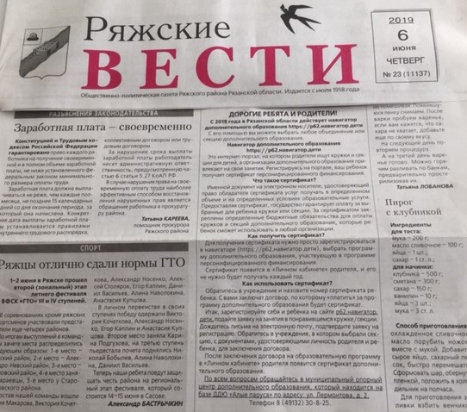
Информационной кампанией охвачено более 2500 чел.

Руководитель МОЦ – Ряжский муниципальный район
Т.В.Семенова

